Peilbesluit Zwijndrechtse Waard
DE VERENIGDE VERGADERING VAN WATERSCHAP HOLLANDSE DELTA;

op voordracht van dijkgraaf en heemraden van waterschap Hollandse Delta d.d. 19 augustus 2010;

gezien het advies van de commissie Waterhuisliouding en Waterzuivering van 22 juli 2010;

overwegende dat:
- de geldigheidsduur van het tien jaar voor de vigerende peilbesluiten Oost-IJsselmonde, Oud- en Nieuw Reijerwaard, Zwet, Zwijndrechtse Waard en Ambacht en Vrouwgelenhoek is verlopen of binnenkort verloopt;
- de vastgestelde ontwerp peilbesluiten na tijdig voorafgaande openbare bekendmaking volgens artikel 4.4 van de Waterverordening Zuid-Holland gedurende 6 weken, te weten vanaf 17 mei 2010, voor een ieder ter inzage hebben gelegen;
- er zijn ten tijde van de ter inzage legging verschillende zienswijzen op de vastgestelde ontwerp peilbesluiten, inclusief peilafwijkingen, aan het waterschap kenbaar gemaakt.

gelet op:
- artikel 77 Waterschapswet;
- artikel 5.2 Waterwet;
- het reglement van bestuur van het waterschap Hollandse Delta;
- artikel 4.2 tot en met 4.5 Waterverordening Zuid-Holland;

BESLUIT:

De vigerende peilbesluiten Oost-IJsselnnonde, Oud- en Nieuw Reijerwaard, Zwet, Zwijndrechtse Waard en Ambacht en Vrouwgelenhoek in te trekken.
De 'nota van beantwoording zienswijzen aangaande de peilbesluiten Zwijndrechtse Waard en IJsselmonde-Oost' vast te stellen.
De peilbesluiten van de Zwijndrechtse Waard en IJsselmonde-Oost, na advisering van de Commissie Water, vast te stellen, inclusief de daarbij behorende toelichtingen, waterstaatkundige kaarten en inclusief de 'nota van beantwoording zienswijzen aangaande de peilbesluiten Zwijndrechtse Waard en IJsselmonde-Oost', met de navolgende peilen:
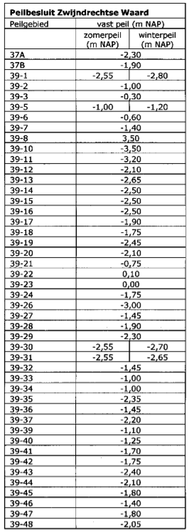
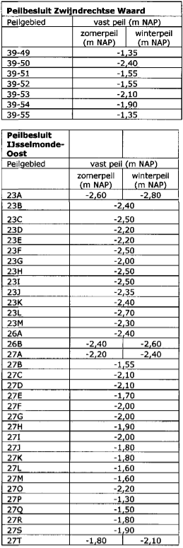
Ridderkerk, 23 september 2010.
De Verenigde Vergadering voornoemd,
secretaris-directeur, dijkgraaf,
drs. A.A. van Vliet. ing. J.M. Geluk.

Bijlage 1 Peilbesluit Zwijndrechtste Waard
Peilbesluit Zwijndrechtse Waard

Bijlage 2 Toetsing peilafwijkingen
Toetsing peilafwijkingen

Bijlage 3 Besluit Verenigde Vergadering
Besluit Verenigde Vergadering

Bijlage 4 Vigerend Zwijndrechtse Waard
Vigerend Zwijndrechts Waard

Bijlage 5 Waterhuishouding Zwijndrechtse Waard
Waterhuishouding Zwijndrechtse Waard

Bijlage 6 Grondgebruik Zwijndrechtse Waard
Grondgebruik Zwijndrechtse Waard

Bijlage 7 Streekplan Zwijndrechtse Waard
Streekplan Zwijndrechtse Waard

Bijlage 8 Bodem Zwijndrechtse Waard
Bodem Zwijndrechtse Waard

Bijlage 9 Cultuur en architectuur Zwijndrechtse Waard
Cultuur en architectuur Zwijndrechtse Waard

Bijlage 10 Maaiveldhoogte Zwijndrechtse Waard
Maaiveldhoogte Zwijndrechtse Waard

Bijlage 11 Drooglegging Zwijndrechtse Waard
Drooglegging Zwijndrechtse Waard

Bijlage 12 OGOR Optimale draindiepte Zwijndrechtse Waard
OGOR Optimale Draindiepte Zwijndrechtse Waard

Bijlage 13 OGOR Optimaal peil Zwijndrechtse Waard
OGOR Optimaal peil Zwijndrechtse Waard

Bijlage 14 Nieuwe waterhuishoudkundige situatie
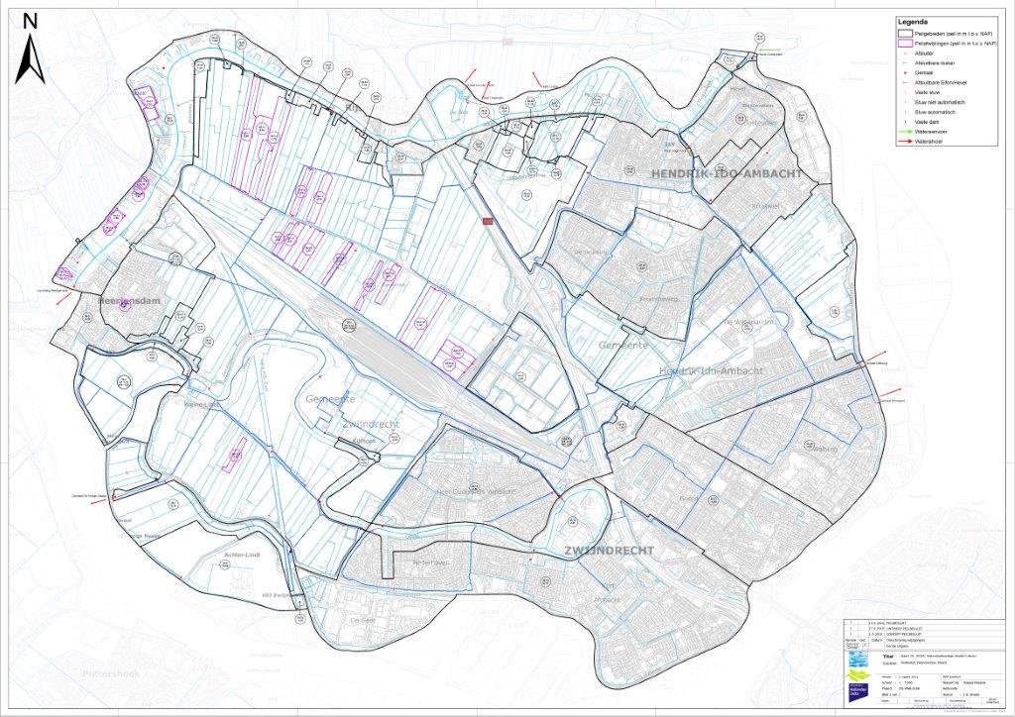

Bijlage 15 Kaart toetsing peilafwijkingen
Kaart toetsing peilafwijkingen

